Najdi všechny tvary, které jsou stejné jako první tvar v řádku, a podtrhni je.

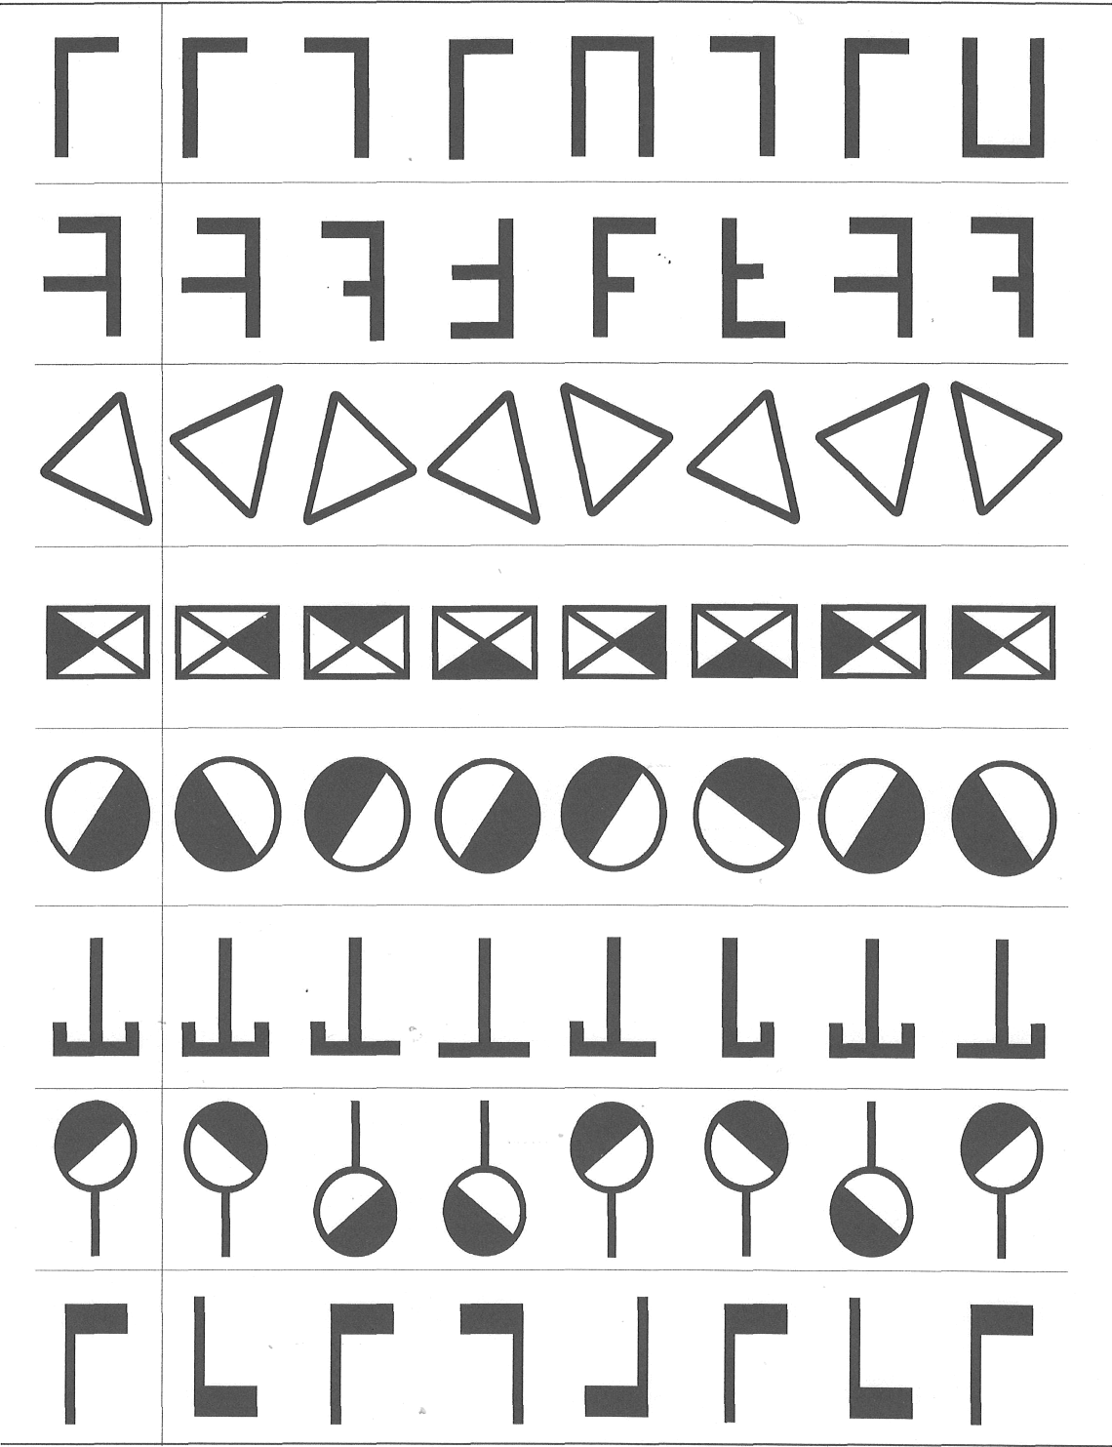

23

Aby našel cestu k hříbkům, musí šneček Slimeček protáhnout svůj domeček cestičkami mezi stromy. Ale pozor! Jedovatým muchomůrkám se raději zdaleka vyhne.
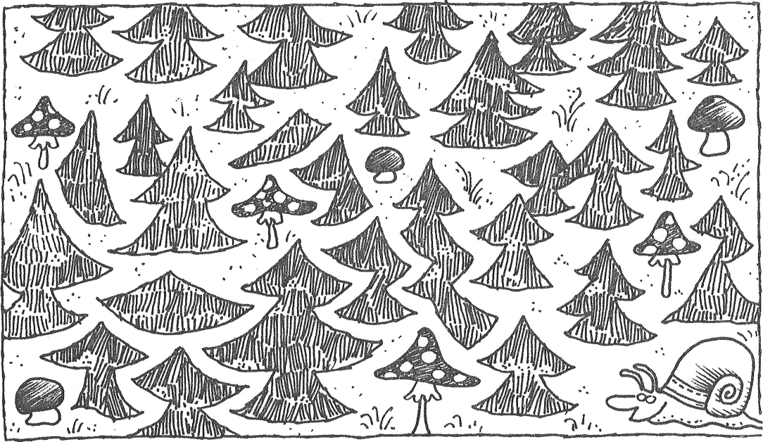
Napsal a nakreslil: Karel Benetka

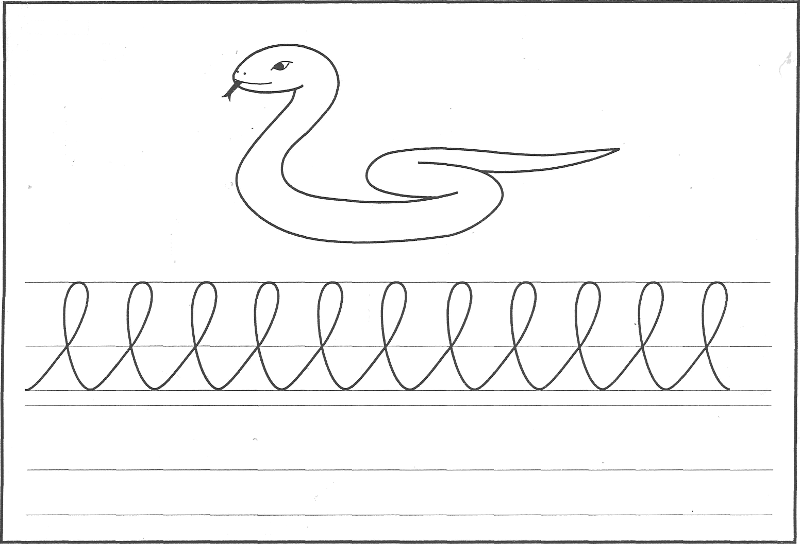
32. Had
Had leze z díry, vystrkuje kníry.

Obrázek rozstříhej po čáře a znovu správně nalep na papír

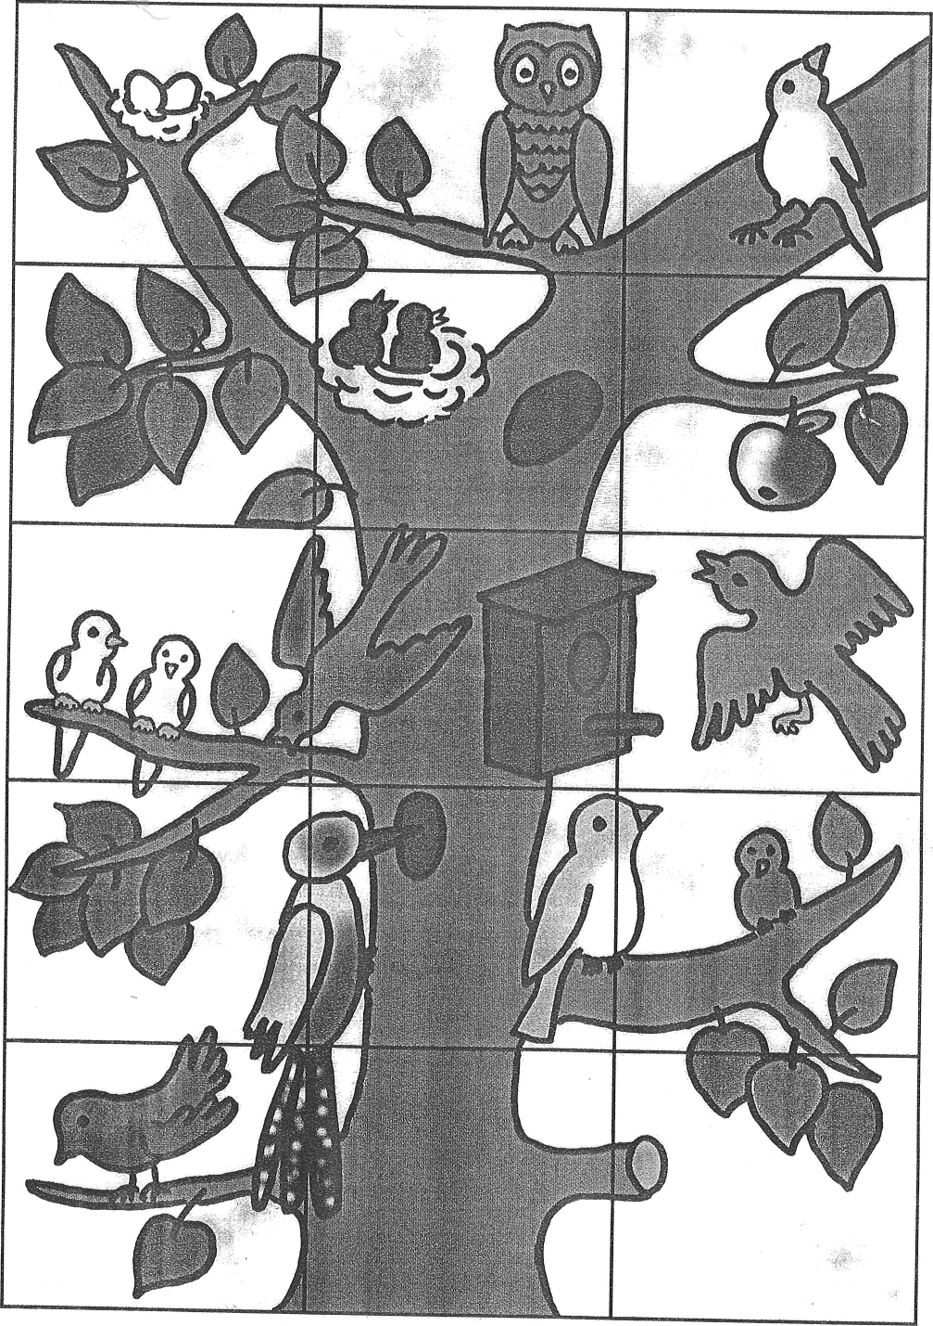

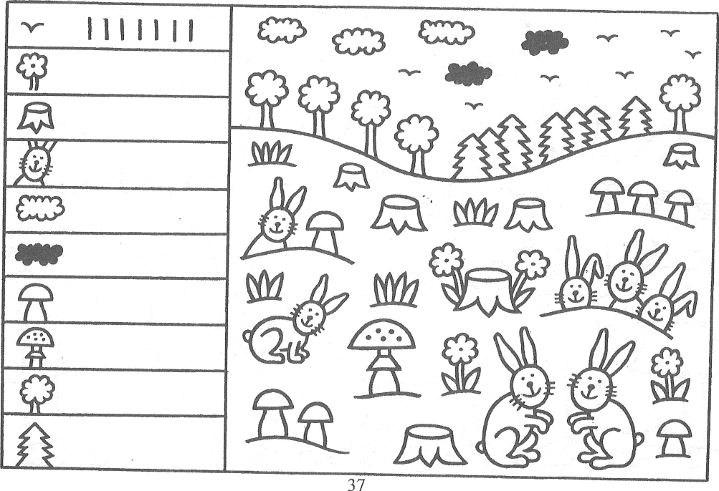
Spočítej a zapiš podle vzoru:

